Калкулатор за калории

проект по PHP и MySQL
на Николай Радоев БИТ 2 Задочно
2001562023

Функции:
Вход.
Изход,
Регистрация на потребители,
Изтриване на потребител
Изчисляване на дневен калориен прием

База данни
Таблица - user
id – int Primary key Auto-Increment,
email - varchar,
password - varchar,
name - varchar,
gender - varchar,
height - double,
kg - double,
years - int,
active_range - double

една страница – index.php
добавена е тема от “https://bootswatch.com”

валидация на формите за вход, регистрация и изсчисленията
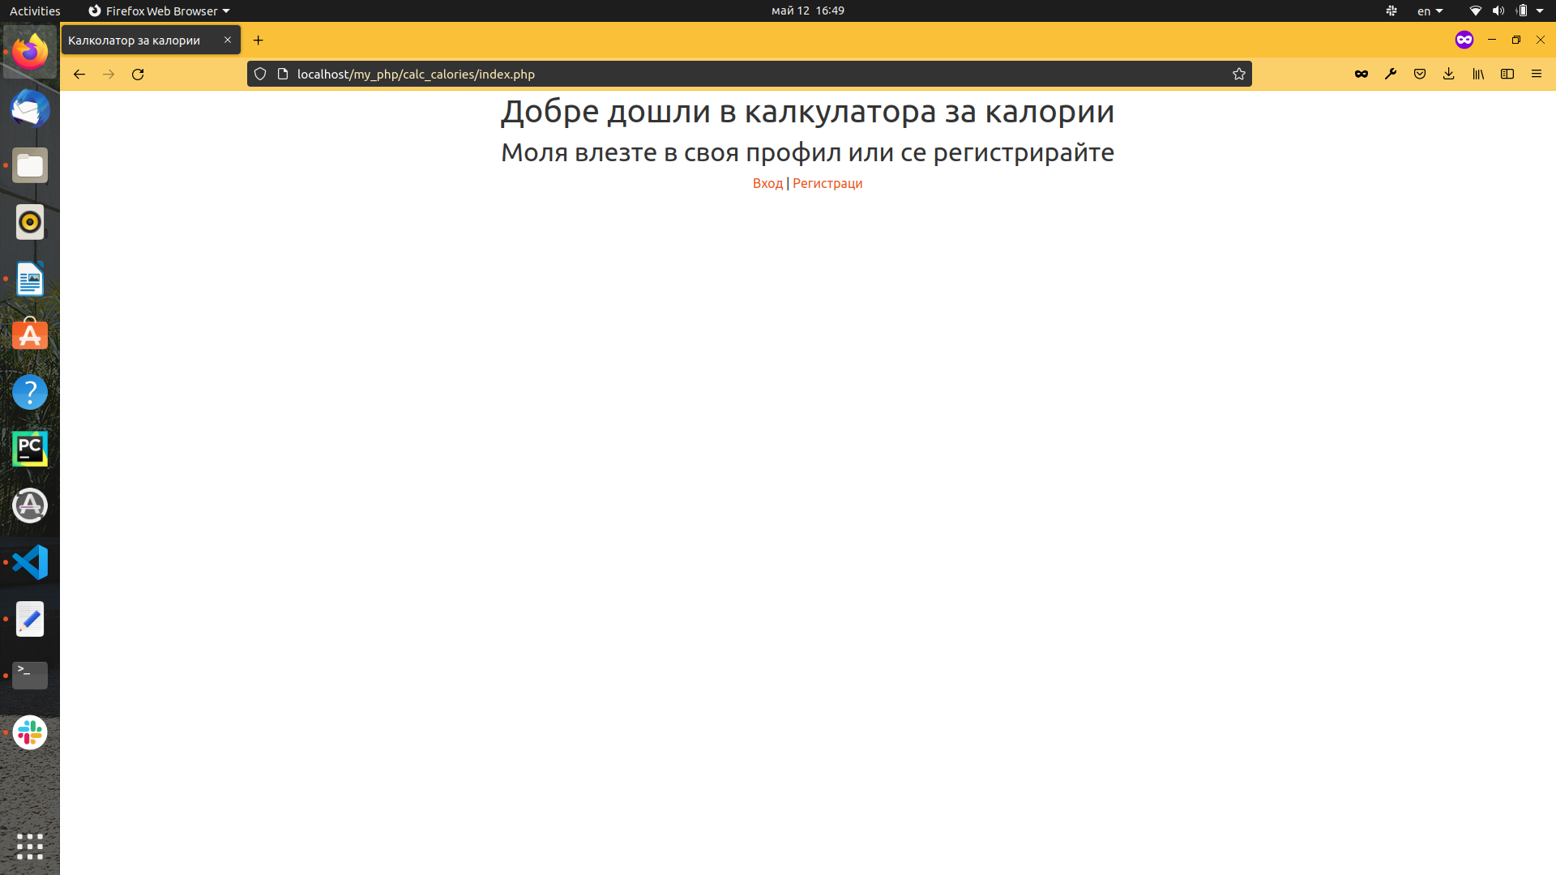
Начална страница

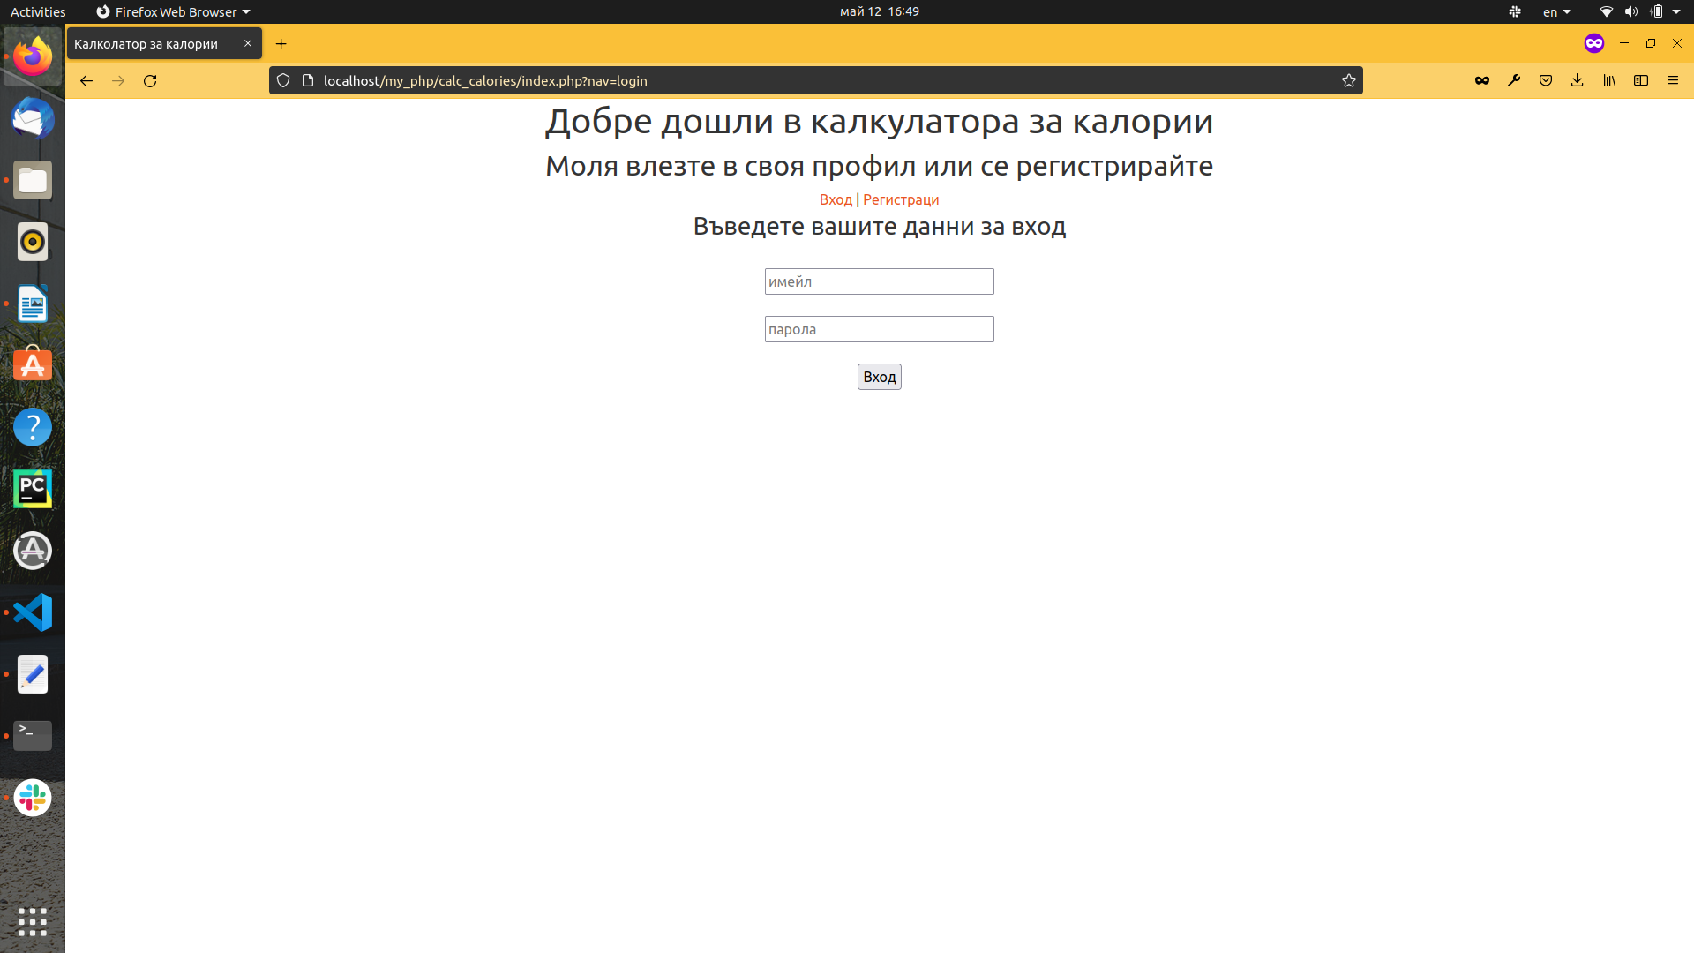
Страница за вход

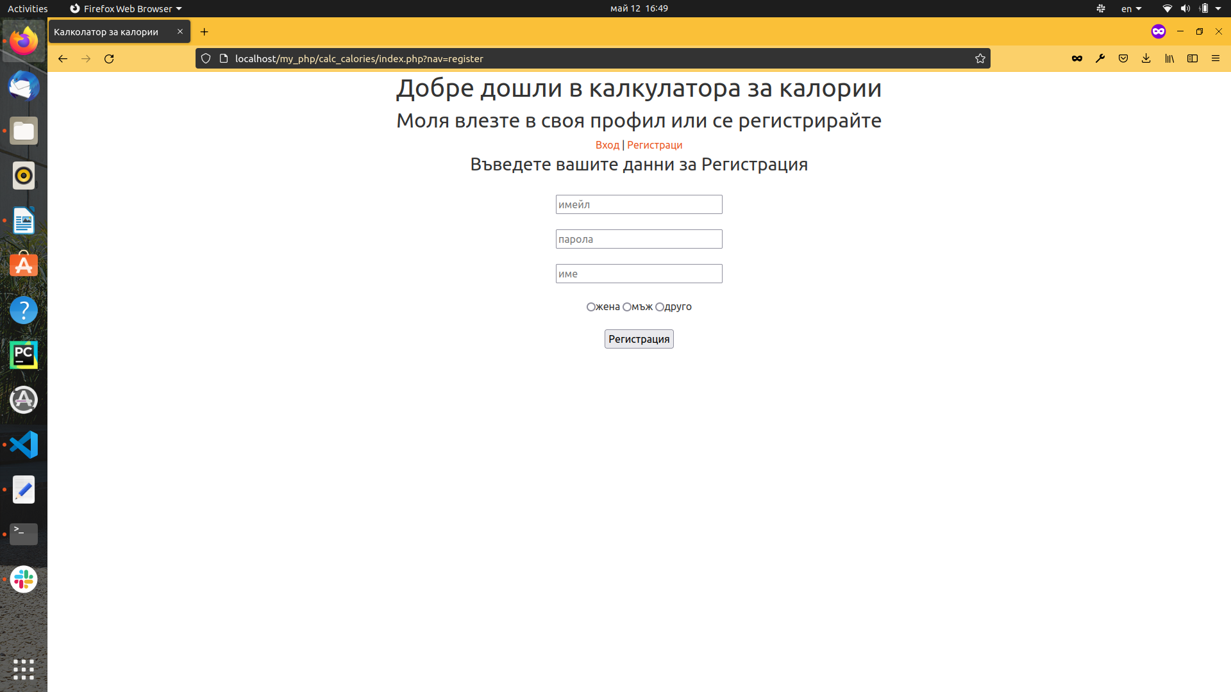
Страница за регистрация

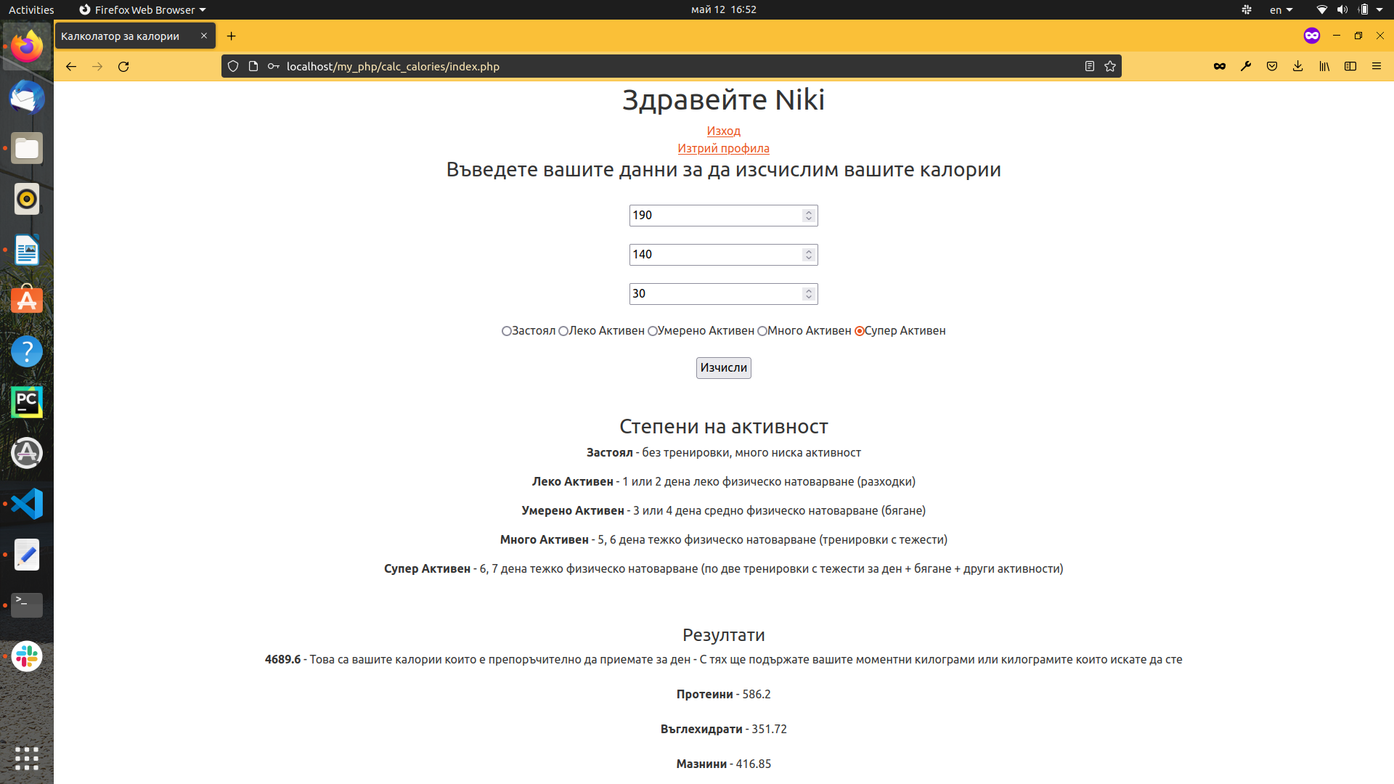
Страница за калории

